综合练习
满分 100 分 · 共 20 题
班级：____________ 姓名：____________ 学号：__________ 得分：__________
1. （选择题，5 分） 看图列式。图中有 4 个红气球和 3 个蓝气球，下面哪个算式能表示“一共有几个气球”？
A. 4＋3＝7 B. 4－3＝1 C. 7－4＝3 D. 3＋3＝6
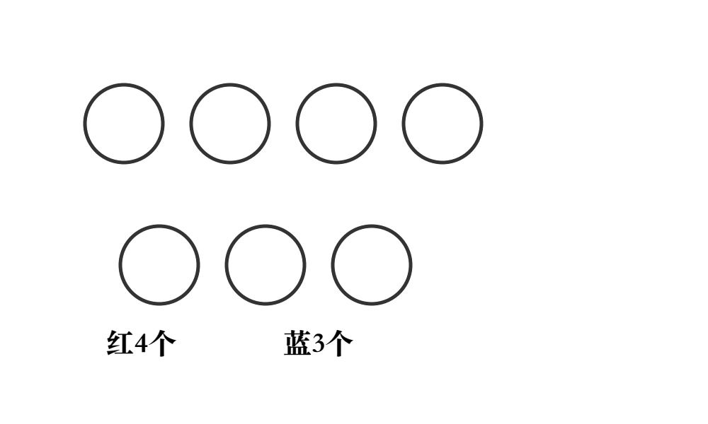
2. （选择题，5 分） 下面哪道算式的得数是 8？
A. 10－3 B. 6＋3 C. 9－1 D. 5＋2
3. （选择题，5 分） 盘子里有 9 个苹果，小明拿走了 4 个。求“还剩几个苹果”，正确的算式是：
A. 9＋4 B. 9－4 C. 4＋5 D. 9－5
4. （选择题，5 分） 看图列式：左边有4个圆，右边有3个圆。下面哪个算式不能表示这幅图的意思？
A. 4+3=7 B. 3+4=7 C. 7-4=3 D. 4-3=1
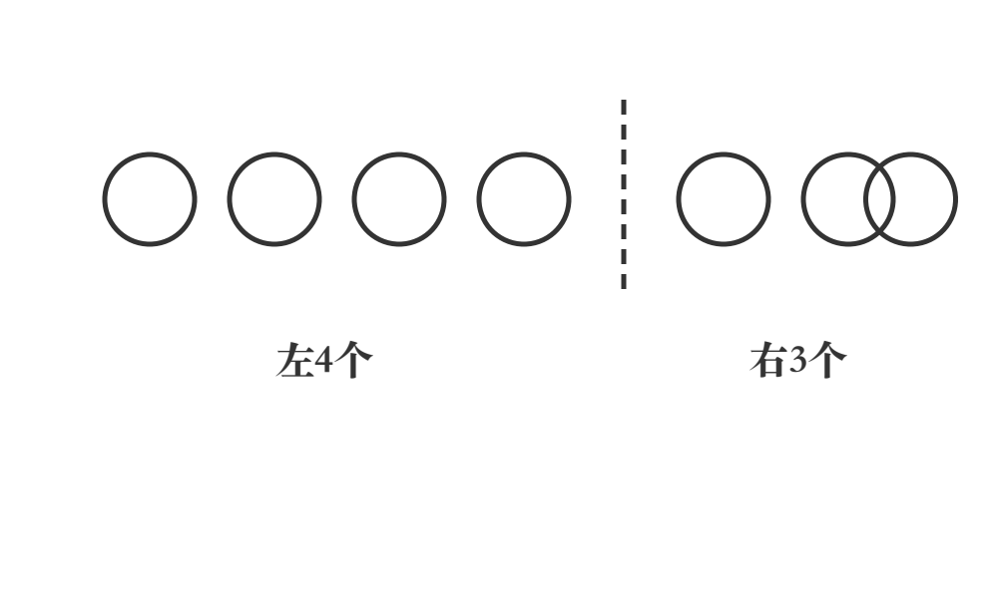
5. （选择题，5 分） 小明有9颗糖，吃了一些后还剩4颗。下面哪个算式能算出他吃了几颗？
A. 9+4=13 B. 9-4=5 C. 4+5=9 D. 9-5=4
6. （选择题，5 分） 树上有8只小鸟，飞走了3只。求还剩几只，正确的算式是：
A. 8+3=11 B. 8-3=5 C. 3+5=8 D. 8-5=3
7. （判断题，5 分） 算式（ ）＋3＝10 中，括号里应该填 7。（ ）
8. （判断题，5 分） 根据“5 个红圆片和 2 个蓝圆片”，可以写出 5＋2＝7 和 2＋5＝7 两个加法算式。（ ）
9. （判断题，5 分） 算式（ ）+4=10中，括号里应该填6。（ ）
10. （判断题，5 分） 计算7-2时，可以从7开始倒着数2个数：6、5，所以7-2=5。（ ）
11. （填空题，5 分） 填一填：（ ）＋4＝9，8＋（ ）＝10。
12. （填空题，5 分） 算一算：10－6＝（ ），7＋2＝（ ），9－4＝（ ）。
13. （填空题，5 分） 看图写算式。左边 6 个圆片，右边 3 个圆片，写出加法算式和减法算式：
（ ）＋（ ）＝（ ）
（ ）－（ ）＝（ ）
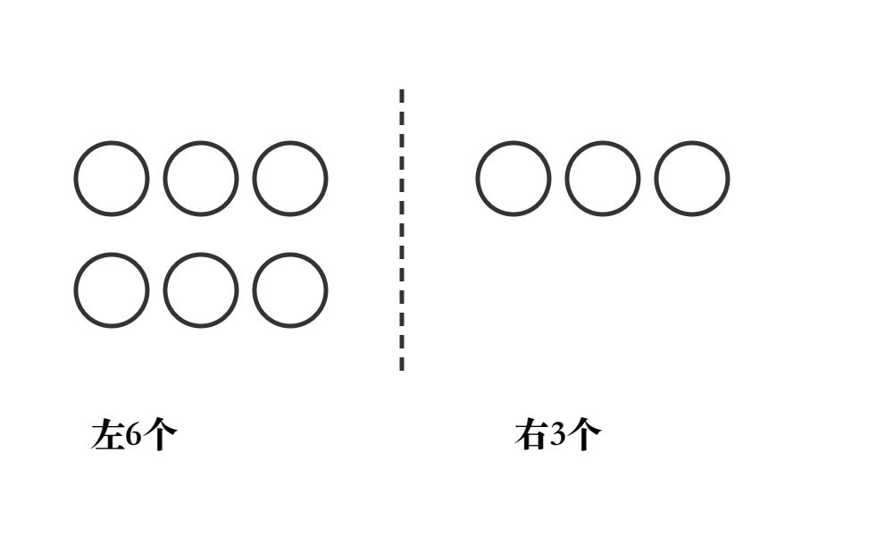
14. （填空题，5 分） 想一想，填一填：（ ）+3=9，8-（ ）=5。
15. （填空题，5 分） 算一算：5+4=（ ），10-6=（ ），2+7=（ ）。
16. （填空题，5 分） 看图写算式：左边有5个三角形，右边有2个三角形。写出加法和减法：
（ ）+（ ）=（ ）
（ ）+（ ）=（ ）
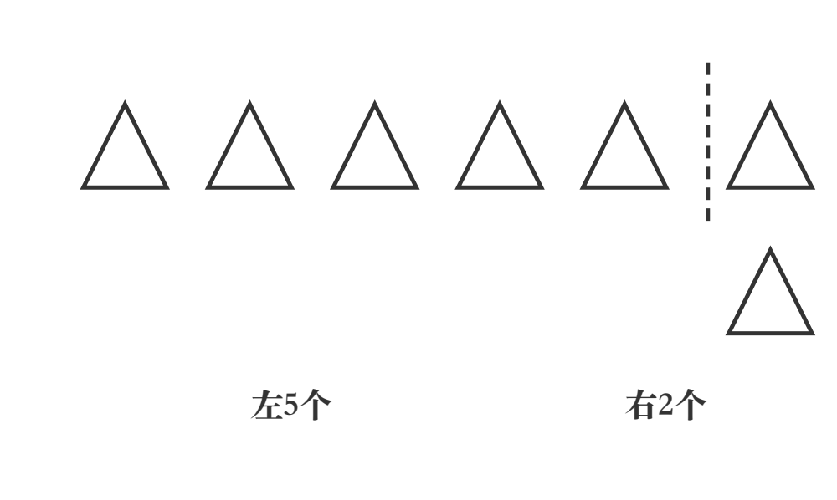

17. （解决问题，5 分） 树上有 5 只小鸟，又飞来 3 只。现在树上一共有多少只小鸟？

18. （解决问题，5 分） 篮子里有 10 个桃子，小猴吃掉了 4 个。篮子里还剩多少个桃子？

19. （解决问题，5 分） 花坛里有6朵红花，又开了3朵黄花。花坛里一共有多少朵花？

20. （解决问题，5 分） 篮子里有10个苹果，妈妈拿走了4个。篮子里还剩多少个苹果？

